

JORNADES BIODIVERSITAT I CIUTAT SALUDABLE

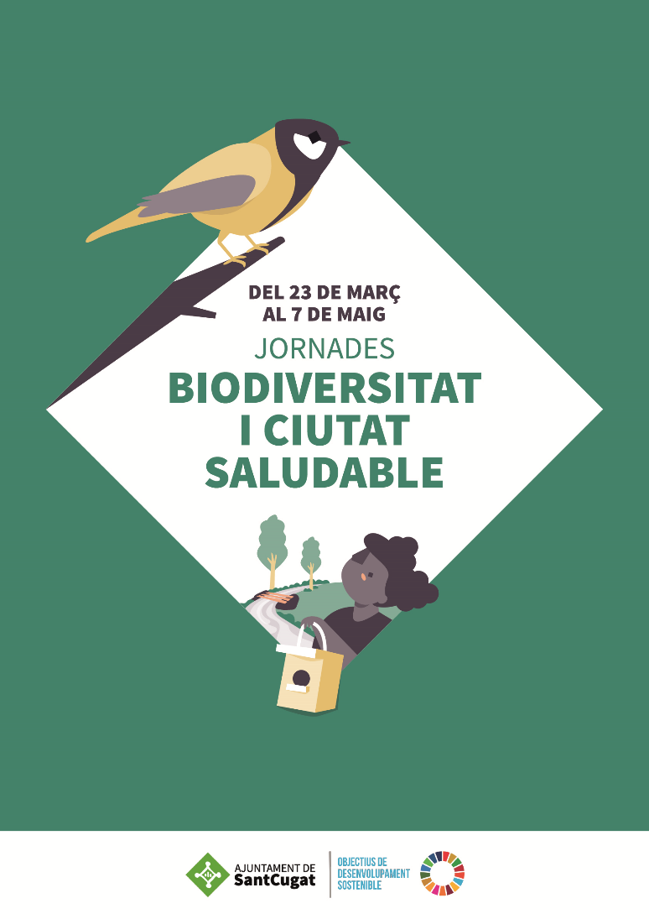

Dossier de premsa

Dimarts, 15 de març del 2022
PROGRAMA JORNADES BIODIVERSITAT I CIUTAT SALUDABLE

Totes les jornades són gratuïtes
Cal tenir en compte que si 1h abans de l’inici de l’activitat del dissabte plou,
aquesta quedarà anul·lada.
Recomanable inscripció prèvia a: Decidim.santcugat.cat (places limitades)

Dimecres 23 de març
18-19.30h Teatre de la Unió
Xerrada-debat: La gestió sostenible i evolutiva dels espais verds de Sant Cugat

La gestió ecològica dels espais verds implica la implementació de renaturalització i foment de la biodiversitat.
Presentació: Jose Gallardo, regidor de serveis urbans i Joana Astals, cap de servei de parcs i jardins.
Ponents: Mònica Bedós i Balsach, consultora en gestió Integrada de plagues en parcs i jardins d’Adalia Gestió i Nuria Pérez, tècnica del servei de parcs i jardins de l’Ajuntament de Sant Cugat.
Dissabte 26 de març
10-13h
Visita-taller al Parc de Can Mates (masia de Can Rabella)
Contribuïm a millorar i conservar la fauna urbana de Sant Cugat. Construirem hotels d’insectes, col·locarem caixes niu d’ocells, identificarem fauna urbana i alliberarem exemplars de fauna salvatge rehabilitada.

Dinamització i coordinació Joana Astals, cap de servei de parcs i Jardins i Enric Ortega, tècnic de gestió i benestar animal de l’Ajuntament de Sant Cugat.
Recomanacions: calçat còmode i prismàtics.

Dimecres 30 de març
18-20.30h. Teatre de la Unió

Exposició de l’estudi: “Serveis ecosistèmics de l'arbrat de Sant Cugat”
Presentació de primers resultats de l’estudi sobre la relació del l’arbrat de Sant Cugat i la qualitat de l’aire.
Presentació: Jose Gallardo, regidor de serveis urbans i Josep Maria Mompin, director de l’àmbit de de qualitat urbana, mobilitat i transport.
Ponents: Enrique Figueroa, catedràtic d’ecologia vegetal de la Universitat de Sevilla i Eloi Jubillà, arquitecte i membre del grup de treball “Entorn urbà i salut” de la Diputació de Barcelona i coordinador del postgrau “Urbanisme i salut”.

Dimecres 27 d’abril
18-19.30h Teatre de la Unió

Xerrada: Gestió de les espècies exòtiques invasores a Sant Cugat

Coneixerem les principals espècies exòtiques invasores presents a Sant Cugat, com afecten als ecosistemes i a la biodiversitat. Espais aquàtics del municipi, la vespa asiàtica i les cotorres.
Presentació: Alba Gordó, regidora de sostenibilitat i comissionada d’emergència climàtica i Gemma López, cap de servei de Sostenibilitat i medi ambient.
Ponents: Enric Ortega, tècnic de gestió i benestar animal de l’Ajuntament de Sant Cugat i Pol Manjón, tècnic de salut pública de l’Ajuntament de Sant Cugat.

Dissabte 30 d’abril
10h-13h
Visita-Taller a l’Estanyol de la Guinardera (costat Via Augusta)
Explicarem el projecte de renaturalització de l’estanyol de la Guinardera que es durà a terme properament. Coneixerem sobre el terreny les comunitats animals autòctones i exòtiques invasores dels ambients aquàtics de les zones mediterrànies.
Dinamització i coordinació: Gemma López, cap de servei de sostenibilitat i medi ambient i Núria Perez, servei de parcs i jardins.
Ponents: Enric Ortega, tècnic de gestió i benestar animal de l’Ajuntament de Sant Cugat i Bet Mota, de l’empresa Naturalea, redactors de la proposta de renaturalització de l’estanyol.
Recomanacions: calçat còmode i prismàtics.

Dimecres 4 de maig
18-19.30h Teatre de la Unió

Xerrada: La gestió multifuncional dels boscos i el canvi climàtic

Beneficis del bosc i el mosaic agrari. Objectius de la gestió forestal per adaptar-se al canvi climàtic. Com podem evitar l’incendi de 6a generació.
Presentació: Alba Gordó, regidora de sostenibilitat i comissionada d’emergència climàtica i Gemma López, cap de servei de sostenibilitat i medi ambient.
Ponents: Guillem Canaleta, tècnic de la Fundació Pau Costa, entitat global sense ànim de lucre que posa el focus en la prevenció i la gestió d’incendis forestals i un representant del Grup de Recolzament d’Actuacions Forestals (GRAF) - Direcció general de prevenció, extinció d’incendis i salvaments, de la Generalitat de Catalunya.

Dissabte 7 de maig
10h-13h
Visita-Taller a Can Monmany

Explicació del projecte LIFE CLIMARK.
Coordinació: Gemma López, cap de servei de Sostenibilitat i Medi Ambient.
Ponents: Teresa Baiges, tècnica de l’Àrea de Foment a la Gestió Forestal Sostenible del Centre de la Propietat Forestal i Martí Rosell, tècnic de l’empresa Forest4, encarregada dels treballs forestals del projecte LIFE CLIMARK a Can Monmany.

